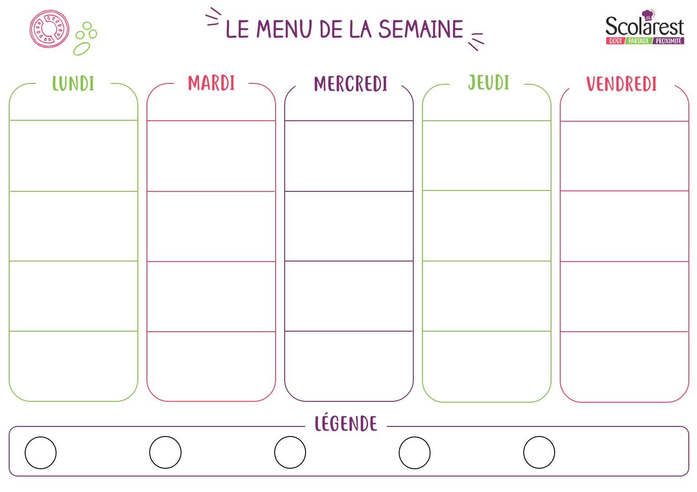
Déjeuner
En partenariat avec
Les Jardins de Solène
 | 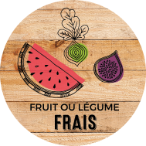  20/09 |  | 21/09 |  | 22/09 |  | 23/09 |  | 24/09
 | Salami et cornichons  Carottes râpées au curry  Salade batavia vinaigrette  Acras de poisson  Pomelos |  | Salade de pâtes colorée  Salade de pois chiches  Salade batavia vinaigrette  Smoothie petits pois, menthe, oignon  Pizza au fromage |  | Salade camarguaise |  | Tomates au basilic  Céleri-rave vinaigrette  Salade batavia vinaigrette  Feuilleté à la viande  Pâté de foie et cornichons |  | Gaspacho vert  Salade mêlée aux olives  Salade batavia vinaigrette  Nem de volaille  Cervelas en vinaigrette
 | Escalope de volaille  ketchup  Blé  Haricots verts sautés |  | Croc fromage végétale  Courgettes à l’ail |  | Kefta de bœuf bolognaise  Légumes couscous  Semoule |  | Hoki sauce curry  Macaronis  Brocolis à l’échalote |  | 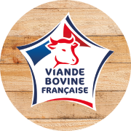  Steak haché de bœuf  Pommes rissolées  Carottes sautées aux oignons
 | Assortiment de fromages  Assortiment de yaourts |  | Assortiment de fromages  Assortiment de yaourts |  | Assortiment de fromages  Assortiment de yaourts |  | Assortiment de fromages  Assortiment de yaourts |  | Assortiment de fromages  Assortiment de yaourts
 | Fromage blanc coulis framboise  Mousse saveur crème brûlée  Muffins aux pépites de chocolat  Corbeille de fruits |  | Crumble aux pommes corn flakes  Salade d’ananas  Liégeois vanille  Corbeille de fruits |  | Segments d’orange |  | Tarte flan pâtissier  Compote de pommes  Salade de fruits frais  Corbeille de fruits |  | Banane rôtie au caramel  Paris-brest  Entremets chocolat  Corbeille de fruits
Diner
En partenariat avec
Les Jardins de Solène
 | 20/09 |  | 21/09 |  | 22/09 |  | 23/09 |  | 24/09
 | Salade de tomates mozzarella et basilic  Salade batavia vinaigrette |  | Quiche au trois fromages  Salade batavia vinaigrette |  | Salade basquaise  Salade batavia vinaigrette |  | Rillettes, cornichons  Salade batavia vinaigrette
 | Poisson meunière  Riz créole  Poêlée de légumes |  | Escalope de volaille provençale  Tagliatelle  Duo de brocolis et tomates |  | Emincé de porc paysanne  Blé  Haricots beurre |  | Côte de porc grillée au thym  Gratin de pommes de terre  Piperade
 | Assortiment de fromages  Assortiment de yaourts |  | Assortiment de fromages  Assortiment de yaourts |  | Assortiment de fromages  Assortiment de yaourts |  | Assortiment de fromages  Assortiment de yaourts
 | Compote de pommes-framboise  Corbeille de fruits |  | Sundae fraise sce fraise  Corbeille de fruits |  | Le riz au lait à la vanille  les desserts de ma mamie  Corbeille de fruits |  | Le cake doré miel cannelle  les desserts de ma mamie  Corbeille de fruits
